Соловьева И.А., доцент,
кафедра экономических дисциплин и финансового менеджмента
Орехово-Зуевского филиала РосНОУ

ИНТЕРАКТИВНЫЕ МЕТОДЫ ОБУЧЕНИЯ В ВУЗе
(субъективный взгляд)
В статье изложено личное и пристрастное мнение по данной проблеме преподавателя дисциплин специализации в высшем профессиональном образовании.
Позиция автора. Этимология термина «интерактивный» относится к области информатики и его первоначальное значение - взаимодействие пользователя и СМИ. Поэтому важно отметить, что и студенты, и преподаватели «по определению» интерактивны, поскольку интенсивно используют интернет.
Что такое интерактивное обучение? По нашему мнению, это взаимодействие в познании нового, нацеленное на конструирование, построение собственных знаний и опыта.
Наша позиция, естественно, опирается на личный прошлый и настоящий опыт, а также предположения относительно будущего применения интерактивных методов обучения в ВУЗе.
Прошлый и настоящий опыт. Детский сад, школа и восторг автора от участия в совместных полезных и интересных действиях, пронесенный через десятилетия. Эмоциональный накал детских и юношеских впечатлений, конечно, с годами ослаб, но определил вектор и содержание методов обучения, используемых в настоящей практике.
Всем известны три группы методов обучения – пассивные, активные и интерактивные. На практике они не существуют в чистом виде, а взаимодействуют, образуя модель обучения. Модель обучения можно рассматривать как множество методов обучения. Но модели обучения могут быть разными. Прежде всего, они зависят от конфигурации методов обучения: П – пассивные, А – активные, И – интерактивные (см. рис.1).
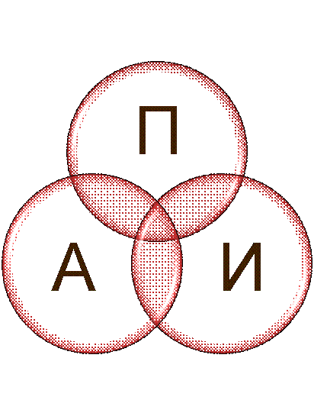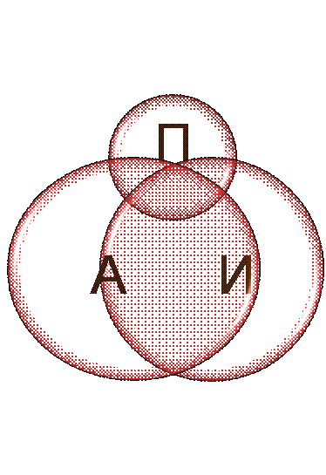
Рисунок 1. Модели обучения.
В левой части рисунка доли методов обучения приблизительно равны и зоны пересечения также равнозначны; в правой части - превалируют активные, интерактивные методы и зоны их пересечения значительны.
В основе сознательного выбора преподавателем практикуемой модели обучения лежит, на наш взгляд, различие точек зрения на процесс обучения. Одна точка зрения – знания передаются извне; другая – знания формируются исходя из индивидуального опыта.
Согласно первой позиции - преподаватель, носитель знаний, передает их по крупицам. Но знания нельзя передать. Их можно только получить. Поэтому уходит из аудитории носитель, а с ним и знания. Остаточные знания – практически нулевые.
Автор придерживается второй позиции. Знания формируются на основе индивидуального опыта и в процессе их взаимодействия по формуле: «Мой опыт и твой опыт – наш опыт – твои и мои знания – личный опыт». В учебную аудиторию приходят студенты и преподаватель, имеющие соответственно различный опыт обучения. Их совместные действия в процессе занятия рождают общий, коллективный опыт. Сугубо личная работа по осмыслению и рефлексии приобретенного опыта приводит к формированию индивидуальных знаний, которые обогащают личный опыт.
Поделимся опытом обучения по приведенной выше формуле.
Первое и самое сложное – создать поле взаимодействия. Успех и неудачу определяет личностная структура группы:
- интерактивность
- мотивация на профессию
- интеллект.
Если ядро группы обладает перечисленными характеристиками, то эффективно использовать модель обучения, в которой превалируют интерактивные методы. В противном случае, увы, приходится отступать на заранее заготовленные позиции пассивных методов обучения преподавателя-оракула.
Второе – необходимо разработать и согласовать со студентами сценарий взаимодействия, правила игры. Концепция сценария, как правило, разрабатывается преподавателем. Но рождается в процессе общения со студентами. Профессионально значимые учебные задания могут быть разными – обоснование и расчет бизнес-проекта в виде деловой игры, подготовка и проведение презентаций компьютерных программ студентами как мастер-классов (студент-класс), разработка опорного конспекта учебной дисциплины.
И третье – постановочная часть выбранного сценария или собственно процесс обучения. Занятия можно сравнить, например, с репетициями спектакля. Каждое занятие-репетиция – это цепочка интерактивных мини-заданий, выполняемых студентами в рамках учебного задания (сценария). Его выполнение, в сущности, не является целью, а служит средством обучения, как студентов, так и преподавателя. Именно на этом этапе у преподавателя появляется реальная возможность корректировать (режиссировать) процесс конструирования знаний, приобретения навыков и компетенций студентами. Роль преподавателя, в данном случае, весьма активна и сложна. Необходимо мотивировать, контролировать, регулировать и генерировать мыследеятельность студентов. В этой работе также участвуют студенты группы (сорежиссёры), поскольку результаты выполнения учебных заданий выносятся на обсуждение аудитории. Но их функции скорее пассивны, чем активны и заключаются в создании атмосферы демократии и общественного мнения.
Каждый этап взаимодейсвия-обучения должен быть отрефлексирован: выявлен смысл общего действия и определена собственная роль. Преподаватель обязан формировать и закреплять навыки рефлексии своей деятельности у студентов. Это следует делать на каждом занятии.
Важно отметить, что модель процесса обучения – это живой организм, рождаемый в процессе взаимодействия с группой, который создаётся, а не задаётся. Выбор конфигурации модели зависит, с одной стороны, от позиции и накопленного опыта преподавателя; с другой стороны – от личностной структуры группы. И поскольку оба фактора весьма подвижны и разнообразны, то сценарии учебных заданий многовариантны.

Гипотеза и практика. Взаимодействие в процессе обучения должно быть нацелено на создание лучших и профессионально значимых образцов работ, как студентов, так и преподавателей. За годы преподавания дисциплин специализации в Орехово-Зуевском филиале РосНОУ нами подготовлены такие работы.
По специальности 100103 – Социально-культурный сервис и туризм в портфолио студента вошли документы, «Презентация тура» и «Расчет стоимости тура»; в портфолио преподавателя – соответствующие методики (шаблоны).
По специальности 080105 –Финансы и кредит в портфолио студента вошёл выполненный расчет бюджета предприятия; в портфолио преподавателя – соответствующие методики и шаблоны.
По специальности 080801-Прикладная информатика в экономике в портфолио преподавателя включён опорный конспект по дисциплине «Предметно-ориентированные экономические информационные системы».
Портфолио автора представлено на данном сайте.

Список литературы
- Амонашвили Ш.А. Размышление о гуманной педагогике. – Минск: Современное слово, 2006.
- Новиков А.М. Постиндустриальное образование. – М.: Издательство «Эгвес», 2008. – 136 с. ISBN 5-85449-105-2.
- Новиков А.М. Развитие отечественного образования / Полемические размышления. – М.: Издательство «Эгвес», 2005. – 176 с. ISBN 6-85449-578-3.
- Кашлев С.С. Интерактивные методы обучения. Минск: ТетраСистемс, 2011. - 223 с. ISBN: 978-985-536-150-4.
- Шаталов, В. Ф. Эксперимент продолжается . — ДОНЕЦК : СТАЛКЕР,1998 . — 396 С. — 966-7104-71-0.
- Интерактивные методы обучения. //http://www.sportedu.by/IMAGES/University3_obr.gif.

